Módulo 1. Productos – Update 1-1

Update 1-1

Módulo 2. RCLV – Create & Update 2-1

Aspectos Generales 2-1

# Productos – Update

## Update

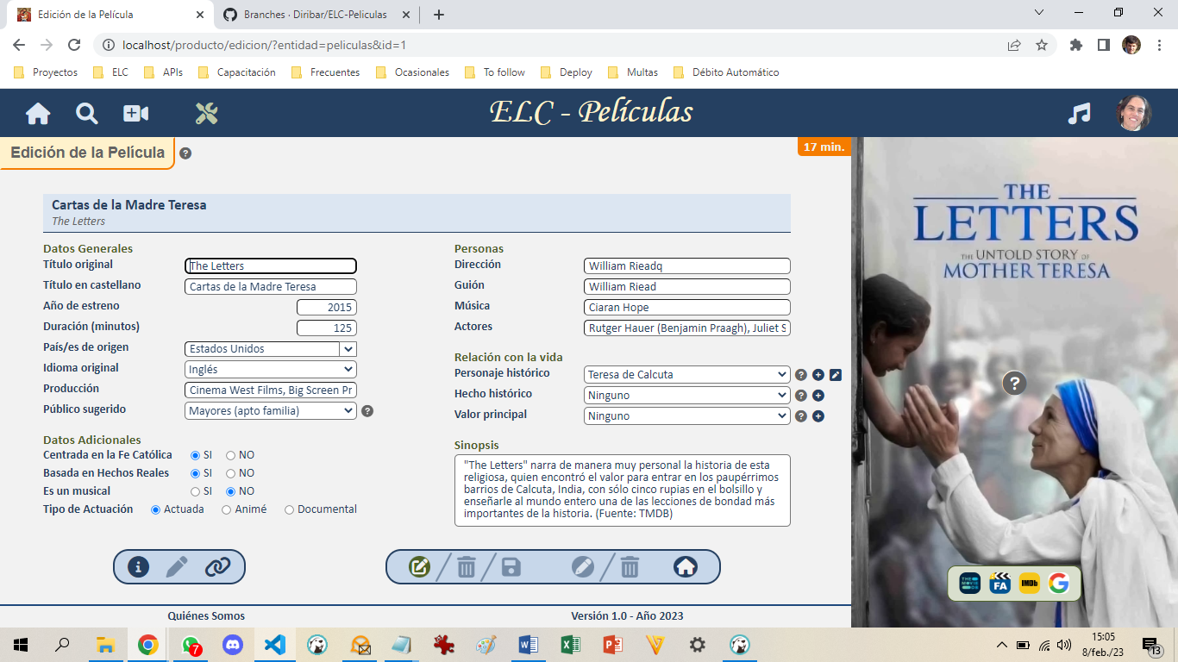

### Ficha Técnica

|  |  |
| --- | --- |
| url | /producto/edicion |
| Middlewares aplicados | usuarios/filtro-usAltaTerm  usuarios/filtro-usPenalizaciones  usuarios/filtro-usAptoInput  producto/filtro-entidadValida  producto/filtro-IDvalido  captura/filtro-permUserReg  captura/capturaActivar |
| Métodos en la controladora | 2.1-Prod-RUD → prodDetEdic_Form  2.1-Prod-RUD → prodEdic_Guardar |
| Archivo de vista | 2.1-Prod-RUD/PR2-Edicion |
| Archivos de vista include | 2.1-Prod-RUD/Includes   * + PR-Edicion-Avatar   + PR-Edicion-Datos |
| Archivos de formato | 0-Compartido/Main/Flechas  2.0-Familias-CRUD/FM-RUD  2.0-Familias-CRUD/FM1-Prod-2Edicion  2.0-Familias-CRUD/FM1-Prod-0Varios |
| Archivos de front-end | 2.0-Familias-CRUD/FM-Flechas  2.1-Prod-RUD/PR2-Edicion-InputError  2.1-Prod-RUD/PR2-Edicion-vista_RCLV |
| Métodos en la contr. API | 2.1-Prod-RUD → validaEdicion  2.1-Prod-RUD → obtieneVersionesProd  2.1-Prod-RUD → enviarAReqSession  2.1-Prod-RUD → eliminaEdicG |
| Vista natural anterior | *Detalle de Producto*  *ABM de Links*.  *Agradecimiento*, que aparece cuando se termina de hacer el alta de un producto. |
| Acceso desde el encabezado | - |
| Vista natural posterior | Detalle de Producto |
| Acceso a la vista posterior | Ícono de *información* |

### Impactos

|  |  |
| --- | --- |
| Archivos | * Si se ingresa un nuevo avatar,   + Se guarda el ingresado.   + Si había otro ingresado como edición, se elimina. |
| Tablas | * Se actualiza, guarda o elimina un registro en *prods_edicion*. |

### Dinámica Particular de la Vista

* Se pueden ver tres versiones del registro:
  1. La vigente.
  2. La editada por el usuario, junto con los cambios que se le quieren hacer.
* Cada vista tiene sus propios avisos de error.
* Con los botones de abajo a la derecha se puede:
  1. Cambiar de versión.
  2. Guardar o eliminar los cambios en la versión editada.
  3. Borrar la versión editada.
* Con los botones de abajo a la izquierda se puede:
  1. Ir a la vista de detalle.
  2. Ir a la vista de links.

### Comentarios

* Se tienen 2 fuentes de información:
  1. La información guardada en el registro original (*películas, colecciones, capitulos*).
  2. La información guardada en el registro de *prods_edicion*, si hubiera uno. Si no lo hay, copia los datos del original.
* A su vez, el usuario puede actualizar o corregir la edición. Es necesario guardar los cambios antes de salir de la vista.
* Se puede editar cualquier campo de data entry, incluso el avatar.
* Si un usuario quiere eliminar su edición, depende del status del registro de la tabla *producto*.
  1. Status anteriores a *aprobado*: no está permitido
  2. Demás status: la puede eliminar.
* Se puede acceder a las vistas de Crear o Editar RCLVs.
  1. Cuando se elige esa opción, se guardan en sesión y cookie los datos de la edición.
  2. Al regresar a la vista de edición, se verán los datos que figuraban antes de salir.

# RCLV – Create & Update

## Aspectos Generales

### Ficha Técnica

|  |  |
| --- | --- |
| url | /rclv/agregar |
| Middlewares aplicados | usuarios/filtro-usAltaTerm  usuarios/filtro-usPenalizaciones  usuarios/filtro-usAptoInput  producto/filtro-entidadValida |
| *Adicionales para edición:*  producto/filtro-IDvalido  producto/filtro-accesoBloq  captura/filtro-permUserReg  captura/capturaActivar o capturaInactivar |
| Métodos en la controladora | 2.2-RCLV-CRUD  altaEdicForm  2.2-RCLV-CRUD  altaEdicGuardar |
| Archivo de vista | 2.2-RCLV-CRUD/RCLV1-AltaEdicion |
| Archivos de vista include | 2.2-RCLV-CRUD/Includes   * + CMP-errores |
| *Adicionales para Edición*   * + CMP-TimerContador   + CMP-Cartel |
| Archivos de formato | 0-Compartido/Main/Flechas  2.0-Familias-CRUD/FM-RUD  2.0-Familias-CRUD/FM2-RCLV-AltaEdicion |
| Archivos de front-end | 2.2-RCLV-CRUD/RCLV-InputError |
| Métodos en la contr. API | 2.2-RCLV-CRUD  registrosConEsaFecha  2.2-RCLV-CRUD  validaSector  2.2-RCLV-CRUD  prefijos |
| Vista natural anterior | Circuito de Alta de Prod.  DatosAdics  Edición de Producto  ⊕ |
| Acceso desde el encabezado | - |
| Vista natural posterior | Ídem vista anterior |
| Acceso a la vista posterior | Cualquiera de los íconos de abajo |

### Impactos para Create

|  |  |
| --- | --- |
| Tablas | * ***entidad***: guarda el nuevo registro |
| Session | * Si el origen es **datosAdics**, actualiza el campo *entidad_id* que corresponda. * Si el origen es **edicProd**, actualiza el campo *entidad_id* que corresponda. |
| Cookies | * Si el origen es **datosAdics**, actualiza el campo *entidad_id* que corresponda. * Si el origen es **edicProd**, actualiza el campo *entidad_id* que corresponda. |

### Impactos para Update

|  |  |
| --- | --- |
| Tablas | * Si el RCLV fue creado por el usuario y está en status creado, actualiza el registro ***entidad*** que corresponda. * Se actualiza, guarda o elimina un registro en ***rclvs_edicion***. |

### Comentarios para Agregar

* Se guarda el nuevo registro y se obtiene el *id*.
* Se guarda el *id* en el campo *entidad_id* que corresponda.
  1. Si el origen era *agregarProd*, se lo guarda en la session y cookie del producto que se está creando.
  2. Si el origen era *ediciónProd*, se lo guarda en la session y cookie del producto que se está editando.

### Comentarios para Editar

* Si el original está en *status_creado* y fue creado por el usuario, actualiza el registro original.
* De lo contrario, se ejecuta la función ***guardaActEdicCRUD***, explicado en el módulo CRUD+R DE ENTIDADES, sección Ediciones, subtema Función *guardaActualizaEdicion*.